**อย. ยกระดับบูรณาการการทำงานด้วยกลไก BETTER**

**ขับเคลื่อนงานคุ้มครองผู้บริโภคด้านผลิตภัณฑ์สุขภาพ สู่องค์กรดิจิทัล**

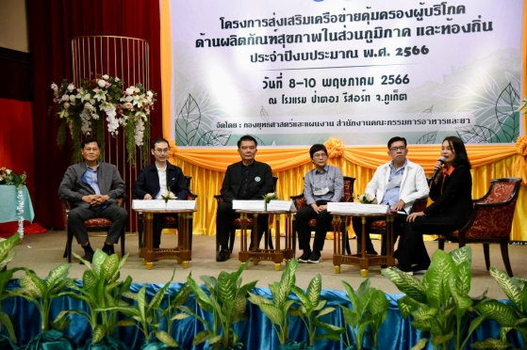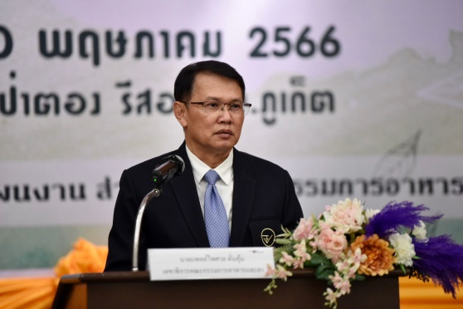

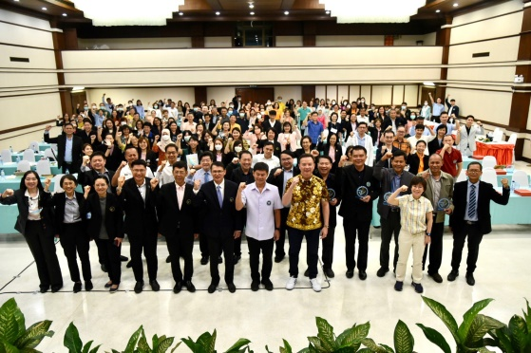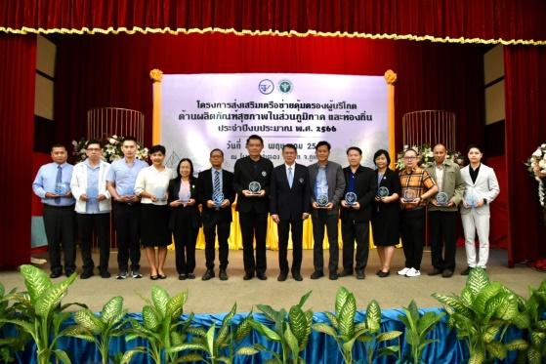

**นายแพทย์ไพศาล ดั่นคุ้ม เลขาธิการคณะกรรมการอาหารและยา** เปิดเผยว่า อย. ส่วนกลางและภูมิภาค รวมทั้งเครือข่ายต่าง ๆ ได้ร่วมกันดำเนินงานคุ้มครองผู้บริโภคด้านผลิตภัณฑ์สุขภาพอย่างต่อเนื่อง เพื่อให้ผู้บริโภคทุกพื้นที่ได้รับความปลอดภัย ทันต่อการขับเคลื่อนด้วยเทคโนโลยีและนวัตกรรมดิจิทัล ด้วยกลไก “BETTER” (BCG Model, E-service, Technology for Life, Team Thailand, Empowerment และ Rapid Response) ซึ่งประกอบด้วยแนวทางหลัก เช่น การพัฒนาเศรษฐกิจฐานรากด้วยผลิตภัณฑ์สุขภาพไทย การอนุญาตผลิตภัณฑ์ด้วยความรวดเร็ว โปร่งใส ได้มาตรฐานด้วยระบบอิเล็กทรอนิกส์ พัฒนาฐานข้อมูลผลิตภัณฑ์สุขภาพเพื่อคุณภาพชีวิตที่ดี สร้างทีมประเทศไทยด้วยการบูรณาการการทำงานร่วมกันในทุกภาคส่วนให้เกิดการพัฒนาศักยภาพผู้บริโภค รวมทั้งการยกระดับการเฝ้าระวัง การจัดการความเสี่ยง และการเตือนภัยที่ทันเหตุการณ์ เป็นต้น

ดังนั้น ในวันที่ 8 - 10 พฤษภาคม 2566 อย. จึงได้จัดประชุมโครงการส่งเสริมเครือข่ายงานคุ้มครองผู้บริโภคด้านผลิตภัณฑ์สุขภาพในส่วนภูมิภาคและท้องถิ่น ประจำปีงบประมาณ พ.ศ. 2566 ที่จังหวัดภูเก็ต เพื่อติดตามความก้าวหน้า และผลสัมฤทธิ์ของการดำเนินงานคุ้มครองผู้บริโภคทั่วประเทศรอบ 6 เดือน (ตุลาคม 2565 - มีนาคม 2566) ภายใต้กลไก BETTER ดังกล่าว

การประชุมครั้งนี้เป็นเวทีสำคัญในการส่งเสริมให้ผู้ที่เกี่ยวข้องกับงานคุ้มครองผู้บริโภคด้านผลิตภัณฑ์สุขภาพทั่วประเทศเกิดการเรียนรู้ แลกเปลี่ยนประสบการณ์ สามารถนำบทเรียนของความสำเร็จไปประยุกต์ใช้ให้เหมาะสมในแต่ละพื้นที่ และเกิดการเชื่อมโยงการดำเนินงานให้เป็นไปในทิศทางเดียวกัน สู่องค์กรดิจิทัล บรรลุตามเป้าหมาย “ผู้บริโภคปลอดภัย ผู้ประกอบการก้าวไกล ระบบคุ้มครองสุขภาพไทยยั่งยืน”

\***\***\*\*\*\*\*\*\*\*\*\*\*\*\*\*\*\*\*\*\*\*\*\*\*\*\*\*\*\*\*\*\*\*\*\*\*\*\*\*\*\*\*\*\*\*\*\*\*\*\*\*\*

**วันที่เผยแพร่ข่าว 10 พฤษภาคม 2566 ข่าวแจก 104 / ปีงบประมาณ พ.ศ. 2566**